1. Skelett och muskler namn:
Skelett:
clavicula = nyckelben
scapula = skulderblad
sternum = bröstben
costae = revbenen
os coxae = höftben
humerus = överarmsben
ulna = armbågsben
radius = strålben
femur = lårben
caput femoris = lårbenshuvud
collum femoris = lårbenshals
patella = knäskål
tibia = skenben
fibula = vadben

Skelettmuskulatur:
m. erector spinae = samlingsnamn för den djupt liggande ryggmuskulaturen
diaphragma = mellangärdet
m. intercostalis externa = yttre revbensmusklerna
m. intercostalis interna = inre revbensmusklerna
m. rectus abdominis = raka bukmuskeln
m. pectoralis major = stora bröstmuskeln
m. trapezius = kappmuskeln
m. latissimus dorsi = stora breda ryggmuskeln
m. deltoideus = axelledens yttersta muskel
"rotatorkuffen" = fyra muskler som ligger intill axelleden
m. biceps brachii = tvåhövdade överarmsmuskeln
m. triceps brachii = trehövdade överarmsmuskeln
m. gluteus maximus = stora sätesmuskeln
m. quadriceps femoris = fyrhövdade lårmuskeln
"hamstringmusklerna" = baksidan av låret
m. triceps surae = trehövdade vadmuskeln (m. gastrocnemius och m. soleus)

2. Riktnings plan:
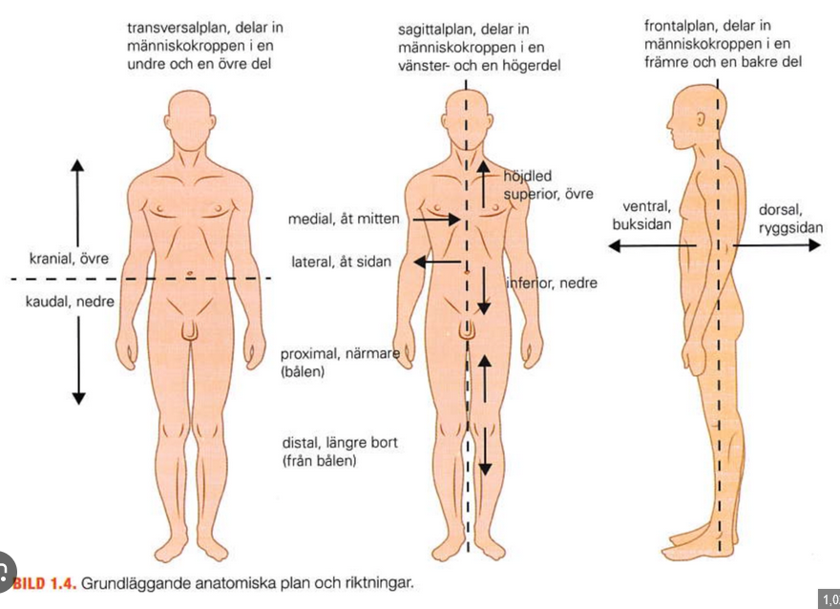

3. Leder:
4. Replikation?

5. Kemisk kommunikation?
6. fibrösa förbindelser?
7. Vävnadstyper?
8. Cellmembran?
9. Sinnesupplevelse i hjärnan?
10. Organeller?
11. Cellförbindelserna?
12. andningskedjan?
13. endocytos/exocytos?

14. Benceller
17. mitokondrien?
18. Cytokiner?
19. ATP aeroba?

